## Fotolijst maken in SOMtoday

* Meld je aan in SOMtoday
* Ga naar ‘groepen’

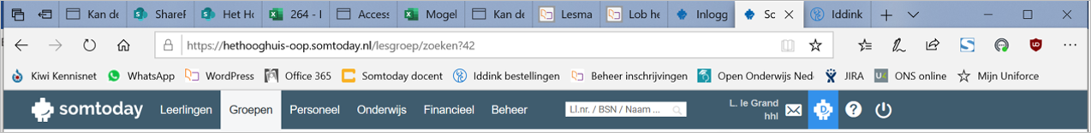

* Zoek je eigen groep/groepen door bij ‘docent’ je eigen naam in te vullen

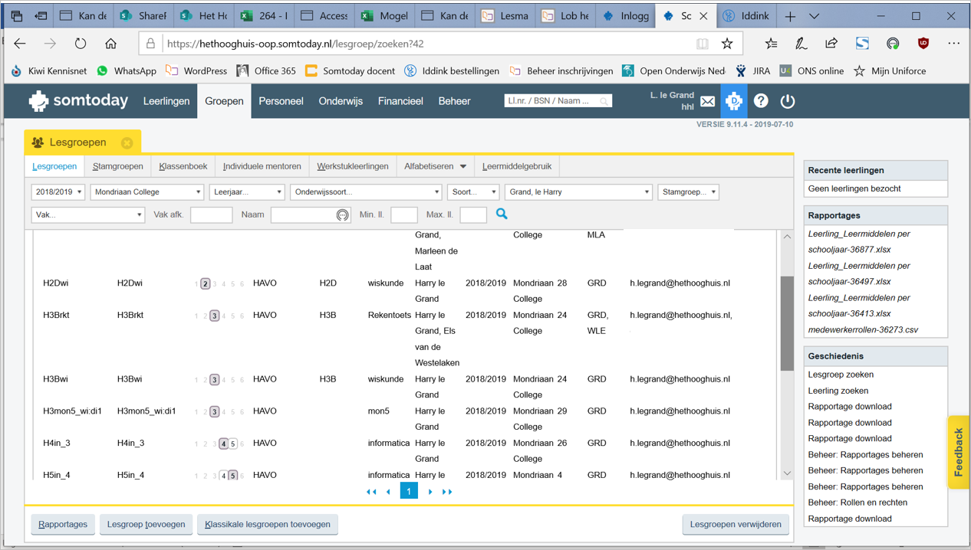

* Selecteer de juiste groep
* Klik nu linksonder op ‘rapportages’

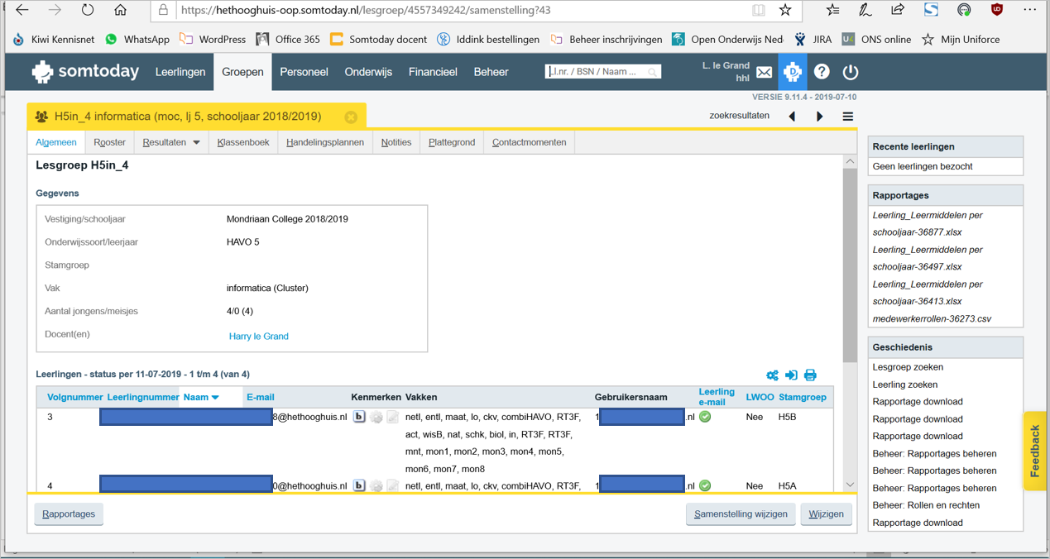

* Je ziet nu een overzicht van de beschikbare rapportages. Typ bij ‘naam’ fotolijst en klik op het vergrootglas

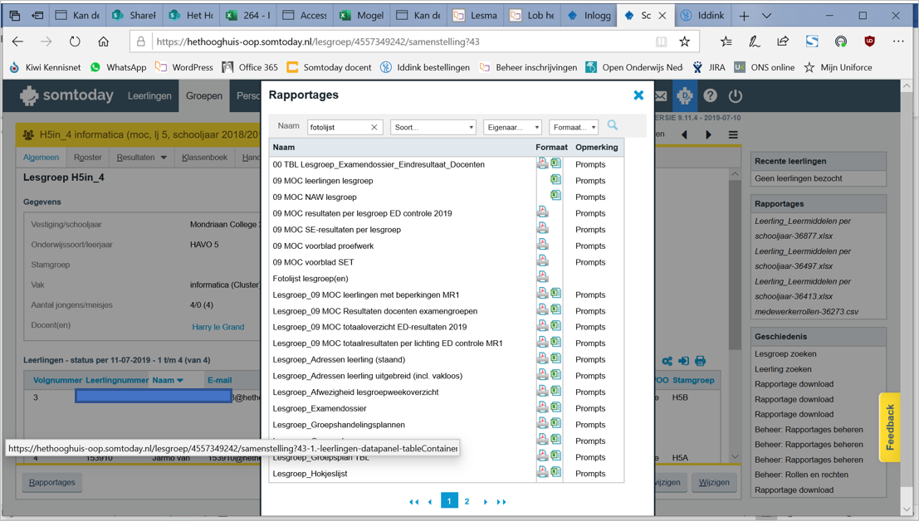

* De fotolijst wordt gevonden. Klik hierop.

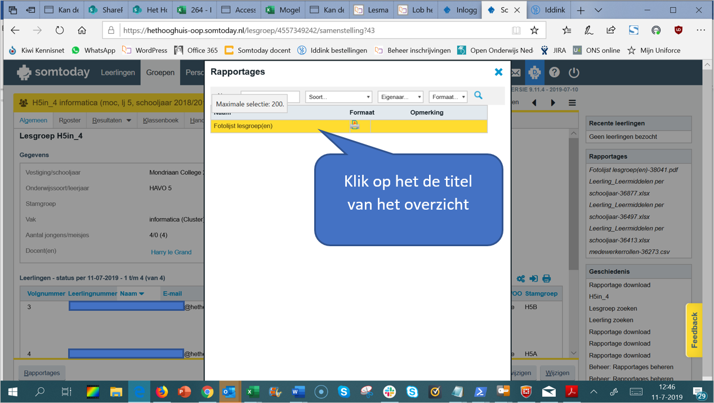

Klik op het de titel van het overzicht

* Je komt nu in het onderdeel ‘rapportages’ terecht.
* Klik onder ‘voltooide rapportages’ op fotolijst lesgroepen’.
* Je kunt nu kiezen voor openen of opslaan van de lijst

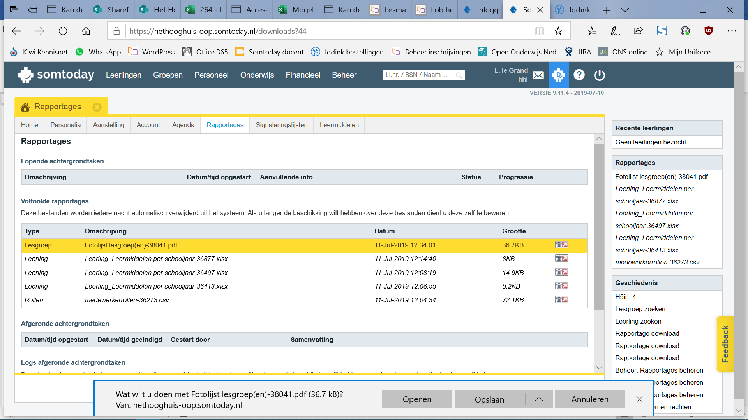

* Bij klikken op openen wordt het overzicht direct zichtbaar.

